基于残差网络的矢量量化堆叠自编码器

摘 要：尽管现有生成式模型在音视频等连续域取得了优异效果，但在推荐系统等离散序列化数据中，存在较大的重构误差，从而严重制约特征捕捉能力和数据生成质量。为此，我们利用残差连接将多层次编码器输出的连续隐向量传递至解码器对应层，并结合矢量量化编码方法，提出了一种基于残差网络的堆叠矢量量化自编码器。该方法有效避免了编码器中有高价值的连续信息丢弃；同时，借助矢量量化方法构建多重堆叠的码本，学习多维度的离散化矢量量化特征表达。并通过在训练过程引入抗网络，从而缩小量化结果与编码器输出的差异，成功克服了编码器中广泛存在的后验坍塌问题。我们的方法不仅能够确保与自编码器相媲美的重构效果，还能通过在码本空间进行后验采样，生成分布特性一致的离散序列数据。通过在多个公开数据集上的实验验证，我们的方法均取得了良好的效果。
关键词：推荐系统；生成式模型；残差网络；自编码器
中图分类号：TP393.1 文献标志码：A

深度学习技术在个性化推荐服务领域已取得显著成就，尤其在电商平台的商品推荐、流媒体平台的视频和音乐推荐等场景中发挥了关键作用^{[1,2]}。然而，基于深度神经网络的推荐系统仍面临着一系列挑战。例如，在处理庞大的用户和物品空间时，交互序列的稀疏性问题尤为显著，这对高效的用户兴趣特征表达和模型训练构成了障碍^{[3,4]}。
生成式模型因其能够从复杂的数据分布中学习并生成数据而受到广泛关注。这些模型通过从复杂的数据分布中提取特征和进行采样，为模型学习训练提供了丰富的数据支持^{[5–7]}。然而，传统的生成式模型存在一些固有的局限性，例如，对抗生成网络（GAN）^{[8]}的训练过程不稳定，而变分自编码器（VAE）^{[6]}的表达能力受限^{[9]}，这些问题限制了模型对复杂用户交互的精确建模能力。特别是，近些年的扩散模型（Diffusion Model）^{[7]}在连续数据空间如图像生成方面相较于传统生成模型展现出明显优势，但在处理离散的序列数据，如文本或用户行为序列时，其表现并不理想^{[10]}。
通过分析比较，我们发现离散域的重构损失比连续域更为敏感。例如，在图像处理中，RGB亮度值的范围是0-255，均方误差构成的梯度变化对像素点的预测结果在语义上可能没有明显区别；但在离散的序列化推荐系统中，离散量的变化却体现了不同的兴趣偏好，这预示着离散域中较大的重构误差导致了特征学习不充分^{[5,11]}。为了解决这一问题，我们提出了一种基于残差网络的矢量量化堆叠自编码器（residual vector quantization stacked autoencoder，简称RVQS_AE）。首先，我们基于U-Net^{[12]}网络结构，通过一维卷积将稀疏的长序列表征为稠密的短序列特征，并利用其分层的残差网络结构，使编码器输出的隐向量直接传递给解码器作为输入的一部分，从而避免了现有矢量量化方法中高价值连续信息的丢失的问题。其次，利用矢量量化方法构建多重堆叠码本（Code Book），学习多维度的离散化类别特征表达，有效克服了编码器的后验坍塌问题。此外，通过引入对抗型网络，以缩小量化结果与编码器输出之间的差异，加速模型收敛速度；最后，数据生成阶段采用变换器（Transformer）模型^{[13]}在码本空间训练后验分布，从而实现在离散的隐空间进行后验采样，进而解码生成数据。通过在多个公开的推荐系统数据集上的实验，验证了我们提出的方法在多项指标上均展现出良好的性能。

————————

1相关工作
早期的生成式模型是通过编码器和解码器构建自编码器^{[14]}。编码器负责将输入数据压缩成低维的潜在空间表示，而解码器基于这个压缩表示重建输入数据。通过最小化输入与输出之间的重构误差，使得自编码器能够有效捕捉数据的内在结构，并在降维和特征提取方面展现了出色的表现。然而，由于其主要关注于数据的重构，而非样本多样性，因此在生成新样本方面的能力相对有限。
为了克服这一限制，通过在自编码器的基础上引入了概率生成，研究人员提出了变为变分自编码器^{[6]}（VAE）。VAE通过参数化潜在变量（即均值和方差），使得解码器根据这些潜在变量重建数据。这种设计赋予了变分自编码器能够学习数据的潜在分布，并生成新的数据样本。尽管如此，变分自编码器生成样本的细节丰富度和逼真度方面可能存在不足，且由于训练过程中需要平衡重构误差和库勒贝克-莱布勒散度（Kullback-Leibler，KL散度），可能导致后验坍塌（Posterior Collapse）现象，进而影响重建数据的质量^{[5]}。
为了解决变分自编码器在生成样本细节方面的限制，矢量量化变分自编码器（Vector Quantised-Variational AutoEncoder，VQ-VAE）^{[5]}结合了VAE和矢量量化（VQ）的思想，将连续的潜在空间离散化。这种离散化有助于捕捉数据中的类别性质，增强模型的解释性。并通过引入编码器层次化^{[11]}，向量化的残差^{[15]}以及对抗性判别^{[16]}等方法，进一步缓解了潜在空间的过度平滑问题，提高了生成样本的多样性和区分度。
近年来，扩散模型（Diffusion models）通过逐步添加高斯噪声并逆向预测这些噪声，在连续域的重构和生成中取得了显著成果。然而，由于高斯噪声添加不适用于离散数据，大多数扩散模型只能应用于连续数据。
在处理离散序列化数据的场景中，扩散模型面临着较大的挑战^{[10,17]}。现有的离散序列化扩散模型^{[10]}在输入端采用扩散嵌入（Diffusion embedding），输出端采用映射嵌入（Map embedding map）的方式，将自然语言处理任务中将词汇表映射到连续空间，但这种非端到端的方案存在误差传播，且模型结构异常复杂。此外，基于扩散模型的协同过滤推荐^{[17]}，采用交互矩阵构建扩散过程，但无法应对可变长度的离散序列^{[10]}。
2基于残差网络的矢量量化堆叠自编码器
本文基于U-Net网络^{[12]}的残差连接构建如图1所示的模型结构。其对称的结构结合残差的跳跃连接，能够在解码器中保留原始离散序列不同视野的细节信息，并且减少梯度消失问题，提高了模型的训练效率。该结构主要包含：编码器模块、堆叠矢量化模块、解码器模块和采样生成器模块。
2.1编码器模块
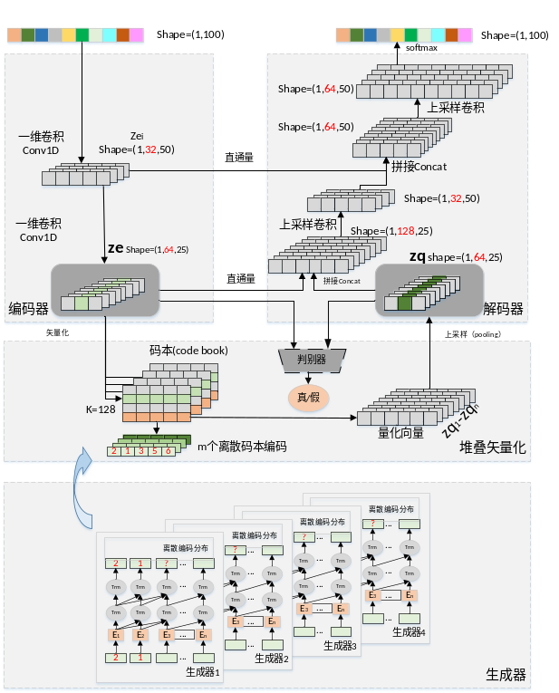图1 基于残差网络的矢量量化堆叠自编码器结构
通过定义编码器（Encoder），将输入序列X=(x₁,x₂..x_{t})经过一系列一维卷积（Conv1d）操作后的输出$z_{e}$作为编码器输出。我们有：
$z_{e}=Encoder\left(X\right)$ (1)
其中$z_{e}$代表矢量化对应的嵌入向量。用$z_{e}^{(l)}$表示第l层卷积的输出。具体地：
$$z_{e}^{(l)}=Conv1d(z_{e}^{(l-1)},W^{(l)},b^{(l)})$$
$$z_{e}^{(1)}=Conv1d(X,W^{(1)},b^{(1)})$$
其中$W^{(l)}$和$b^{(l)}$分别是第l层的卷积核和偏置项。
2.2堆叠矢量量化模块
传统的VQ-VAE通过单一的矢量量化将连续的潜在空间映射到离散的向量集合，即码本中的向量。然而，当处理高维或多模态数据时，单个码本可能无法充分捕捉数据分布的细节。为了符合多兴趣表达，我们构建m个不同的量化模块$VQ_{i}(i∈\{1,2,…,m\})$，并相应的创建了m个码本。每个$VQ_{i}$负责将编码器输出的连续稠密隐向量$z_{e}(x)$，通过最近邻相似度匹配映射到其对应码本中的向量：
${z_{i},z}_{q_{i}}=VQ_{i}(z_{e},{\text{codebook}}_{i})$ (2)
经过m个$VQ$模块矢量化后，输出离散的嵌入向量$z_{q_{1}},z_{q_{2}},…,z_{q_{m}}$，以及嵌入向量对应的编码$z_{i}(i∈\{1,2,…,m\})$。然后，对$z_{q_{i}}$进行池化操作最终输出矢量化嵌入$z_{q}$。池化可以是平均池化、最大池化或其他形式：
$z_{q}=\text{Pooling}(z_{q_{1}},z_{q_{2}},…,z_{q_{m}})$ (3)
由于$z_{q}$由离散的量化映射获得，而VQ-VAE模型优化过程需要引入直通式估计量^{[5]}，因此存在的码本损失和承诺损失影响了重构损失，这是VQ系列方法重构质量提升的关键。我们采用堆叠的多个码本，平滑单个码本的额外损失。
2.3解码器模块
本文基于U-Net模型结构的解码器与编码器有相同的层数，其中首层的输入由量化输出$z_{q}$和编码器末端的输出$z_{e}^{(L)}$通过拼接操作构成。随后通过一维转置卷积（也称为反卷积）进行上采样，以匹配编码器相应层的维度，其中L代表编解码总层数。该过程可以用以下数学公式表示：
$z_{q}^{(1)}={\text{Conv1d}}^{T}(z_{q}⊕z_{e}^{(L)},W_{d}^{(1)},b_{d}^{(1)})$ (6)
其中$⊕$表示拼接操作，$W_{d}^{(1)}$和$b_{d}^{(1)}$分别是第1级解码器的反卷积核和偏置项。随后，对于第l级（1<l≤L）解码器，其输入由前一级解码器的输出$z_{q}^{(l-1)}$和编码器中第l级输出$z_{e}^{(L-l+1)}$拼接构成，再经过反卷积上采样操作：
$z_{q}^{(l)}={\text{Conv1d}}^{T}(z_{d}^{(l-1)}⊕z_{e}^{(L-l+1)},W_{d}^{(l)},b_{d}^{(l)})$ (5)
其中$W_{d}^{(l)}$和$b_{d}^{(l)}$分别是第l级解码器的反卷积核和偏置项。最后，将编码器输出$z_{d}$经过softmax函数恢复到输入时的离散序列分布：
$p_{i}=\text{softmax}(z_{d}^{(L)})$ i∈（1,2…K） (6)
其中K为离散编码空间大小。公式（4）至（6）可汇总为一般形式：
$\hat{X}=\text{Decoder}(z_{q},\{z_{e}^{(L-l+1)}\}_{l=1}^{L})$ (7)
2.4 采样生成器模块
鉴于编解码过程没有学习样本概率分布，还无法进行采样。为此，我们通过增加一个后验分布模块学习码本概率分布，并基于码本分布在隐空间采样生成数据。
a) 码本后验概率学习
首先，利用上文中训练过的编码器对离散输入序列进行推理，以获得对应的m个离散码本编码序列$z_{i}$。随后，部署与之对应的m个BERT模型作为后验学习，这些模型被训练来学习编码序列的码本分布概率，见图1下半部分。具体而言，每个码本编码序列$z_{i}$的概率分布$p(z_{i})$，是通过将BERT模型的输出应用softmax函数：
$p(z_{i})=\text{softmax}\left(\text{BERT}\left(z_{i}\right)\right)$ (8)
b) 序列掩码
此外，为了确保概率分布的后验采样能够适应多样化的任务场景，码本概率分布的学习过程需要对输入数据进行一定的掩码。本文采纳5种掩码策略：无掩码、随机掩码、块掩码、滑动掩码和完全掩码，如图2所示。在训练过程中对所有样本随机选择一种策略进行掩码。
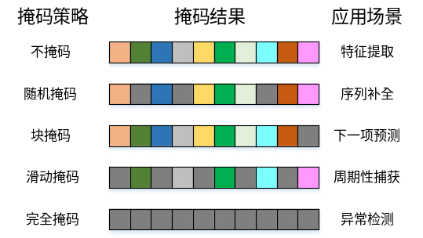
图2 掩码策略示意图
其中，无掩码是将离散序列直接进行编解码，通过最小化重构误差学习有效的特征提取能力。随机掩码通过随机选择一定比例的数据进行遮盖，有效模拟了数据缺失情况和不同分辨率的数据处理。块掩码则覆盖了序列尾部的固定长度数据，通过调整覆盖长度来适应不同输出长度的预测需求。滑动掩码通过设定步长，规律性地覆盖序列中的一部分数据，有助于整合时间序列中的非连续信息，如不同周期的数据，从而提升模型的表现力。完全掩码则对整个输入序列进行遮盖，或者随机输入任意序列，促使模型重建整个序列，适用于异常检测等场景。通过这些掩码策略的实施，提高了后验概率模块适应多任务场景的泛化能力和实用性。
c）采样生成
基于上述掩码机制，输入序列X根据不同的掩码策略生成掩码序列X`：
$X^{'}=\text{MASK}(X)$ (9)
随后，我们将X`送入编码器，并基于公式（1）将通过矢量化VQ获取码本序列：
$$z_{e}=\text{Encoder}(X)$$
然后，用公式（4）获取每个独立的码本：
$${z_{i},z}_{q_{i}}=VQ_{i}(z_{e},{\text{codebook}}_{i})$$
基于码本，我们推理其概率分布。具体来说，编码器输出的码本预测概率是基于输入序列的中间表示$z_{i}$进行计算的，即公式（8）：
$$p(z_{i})=\text{softmax}\left(\text{BERT}\left(z_{i}\right)\right)$$
最后，对概率进行采样得到采样的码本编码${\hat{z}}_{i}$，并通过直接查找对应的码本${\text{codebook}}_{i}$进行量化嵌入，从而得到嵌入向量$\hat{z}(q_{i})$；最后，结合编码器各层输出的连续编码，见公式（1），进行解码即可生成$\hat{X}$。
3模型训练
基于残差网络的矢量量化堆叠自编码器模型训练的优化目标，主要包括以下几个方面：
3.1重建损失
模型的一个核心优化目标是最小化重建损失，即模型输出与原始输入之间的差异。这通常通过计算输入数据和通过解码器重建的数据之间的差异来实现，对于推荐系统中离散的序列数据，我们基于公式（8）定义交叉熵损失：
$L_{rec}=-\sum_{i=1}^{T}{y_{i}log(p_{i})}$ (10)
其中，T为序列长度。特别的，真实标签$y_{i}=x_{i}$是输入的交互序列X=(x₁,x₂..x_{t})中第i项。
3.2量化损失
量化损失是矢量量化编码特有的损失函数，它鼓励编码器输出更接近于码本中的嵌入向量：
$L_{vq}=\sum_{i=1}^{m}{\left(∥\text{sg}(z_{e_{i}})-z_{q_{i}}∥^{2}+β∥z_{e_{i}}\text{-sg(}z_{q_{i}}\text{)}∥^{2}\right)}$ (11)
其中，$z_{e_{i}}$是编码器的输出，$z_{q_{i}}$是最接近的嵌入向量，sg是停止梯度操作符，$β$是一个超参数。这个损失函数由两部分组成：一部分是编码器输出与码本嵌入向量之间的差异也称之为嵌入损失，另一部分是嵌入向量与编码器输出之间的差异，即承诺损失，通过一个超参数$β$来平衡这两个部分的权重。
3.3对抗性损失
对抗性损失用于训练量化向量和判别器D，使得量化后池化聚合的结果$z_{q}$能够“欺骗”判别器，从而缩小量化聚合结果$z_{q}$与编码器输出$z_{e}$的差异：
$L_{\text{GAN}}=-log⁡({D(z}_{e}))-log(1-D(z_{q}))$ (12)
3.4总损失
模型的总损失是重建损失、量化损失和对抗损失的之和：
$L_{\text{total}}=L_{\text{rec}}+L_{\text{vq}}+L_{\text{GAN}}$ (13)
4实验结果及分析
4.1 实验数据集
a) 电影数据集Movie Lens
Movie Lens推荐系统数据集。其中包含了6000名用户对4000部电影的100万条评分的交互数据，ML-1M数据集因其规模适中、数据质量高，成为了推荐系统研究领域中一个非常重要的数据集。
b) 电子商务数据集Retail Rocket
该数据集包含了140万条用户行为记录，涉及4.5个月内140万位访问者对商品的浏览、添加到购物车和购买行为。Retail Rocket数据集因其真实性和全面性，在推荐系统研究领域中扮演着重要角色。通过分析这些用户行为数据，研究者可以构建和评估推荐算法，以提高个性化推荐的准确性和效率。
数据集的概要统计信息见表1所示。在预处理过程中，我们按照用户数量8:1:1的比例划分为训练数据、验证数据、和测试数据。并采用固定的会话长度T=20和T=100对用户的交互历史进行窗口滑动，构成离散的ID序列。
表1 数据集概要统计信息
数据集 | 用户数 | 物品数 | 交互数
ML-1M | 6040 | 3 706 | 1 000 209
Retail Rocket | 1 407 580 | 235 061 | 2 756 101
4.2 评价指标
a) 重构能力评估指标
重构损失，是生成式模型衡量重构能力的一项重要指标，能够定性比较各个模型以及超参数配置结果对重建能力的优劣。为了公平评价重构能力，我们只对各模型在训练阶段的交叉熵损失进行度量，见公式（10）。此外，我们采用Top-1准确率^{[18]}定量评价序列重构能力。
b) 生成能力评估指标
离散序列数据评估，我们将原始序列采用2.4节中的掩码策略进行随机掩码操作，然后送入各类模型采样，将生成样本作为评估对象，衡量原始样本数据和生成数据是否纯在显著的曝光度差异。首先，计算每一个推荐物品曝光均值μ和方差σ：
$$p_{j}^{A}=\frac{1}{n}\sum_{i=1}^{n}{A_{ij}}\text{，}p_{j}^{B}=\frac{1}{n}\sum_{i=1}^{n}{B_{ij}}$$
$$σ_{j}^{2A}=p_{j}^{A}(1-p_{j}^{A})，σ_{j}^{2B}=p_{j}^{B}(1-p_{j}^{B})$$
然后，计算t检验统计量和p检验值：
$$t_{j}=\frac{p_{j}^{A}-p_{j}^{B}}{\sqrt{\frac{σ_{j}^{2A}}{n}+\frac{σ_{j}^{2B}}{n}}}$$
$p=2×(1-Φ(|t_{j}|))$ (17)
其中，n代表样本数量，$Φ$是标准正太分布的累积分布函数。
4.3 基线模型及实验设置
本文将对比生成领域常见的五种基线模型：
1）自编码器（AE）^{[14]}。用于学习输入数据的高效表示，通常用于降维或特征学习。
2）变分自编码器（VAE）^{[6]}。将输入数据编码到概率潜在空间，然后从这个空间中采样以生成新数据。
3）向量量化变分自编码器（VQ-VAE）^{[5]}。向量量化层将连续的潜在表示聚类到有限的离散向量集合中，通过单独学习后验分布采样生成数据。
4）向量量化变分自编码器2（VQ-VAE2）^{[11]}。是VQ-VAE模型的扩展，引入了分层潜在空间结构，每一层负责学习不同粒度的离散特征。
5）变分自编码器生成对抗网络（VQGAN）^{[16]}。结合了VQ-VAE的生成能力和GAN的判别能力。矢量量化部分作为生成器，判别器网络评估矢量化嵌入向量与编码器输出的差异。
对于离散序列的样本数据，我们将基线模型统一引入一维卷积，并保证相同的卷积层数、卷积核大小和卷积步长。鉴于矢量量化系列模型要求较低的学习率，将其设置为0.0002，其它基线模型设置为0.01。
4.4 总体性能比较
4.4.1 重构能力分析
从表2中不难看出AE具有强大的重构能力，在两个数据集上，长度T=20和T=100的序列中损失明显小于其他模型。并且重构准确性达到98%以上。VAE模型的重构损失只从7.8降低到7.2，相比其他模型变化幅度非常小，准确率最低，说明重构的拟合能力不足。VQ-VAE和VQ-VAE2随着矢量量化和层次化的引入，重构能力明显增强。VQGAN通过强制拉近编码器输出和量化结果的差距，性能并未得到改善，说明为单一码本引入对抗性训练影响了模型训练的稳定性。本文提出的基于残差网络的矢量量化堆叠自编码器，重构损失和准确率在ML-1M数据集上，T=20时为0.1525和0.7069，T=100时为0.0039和0.5058。在Retail Rocket数据集上，T=20时为2.42e-4和0.8126，T=100时为0.0019和0.7421。可见，其重构性能仅次于无法采样生成的AE模型。并且，由图3和图4的训练损失曲线可以直观看出，RVQS_AE损失值快速下降，其损失曲线快速接近AE模型。
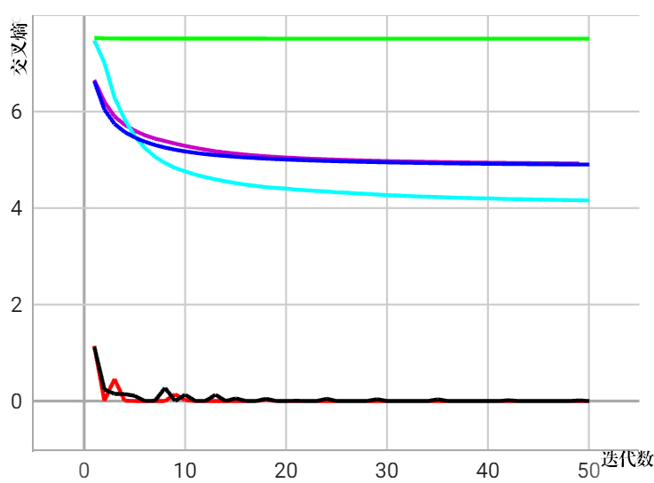 | 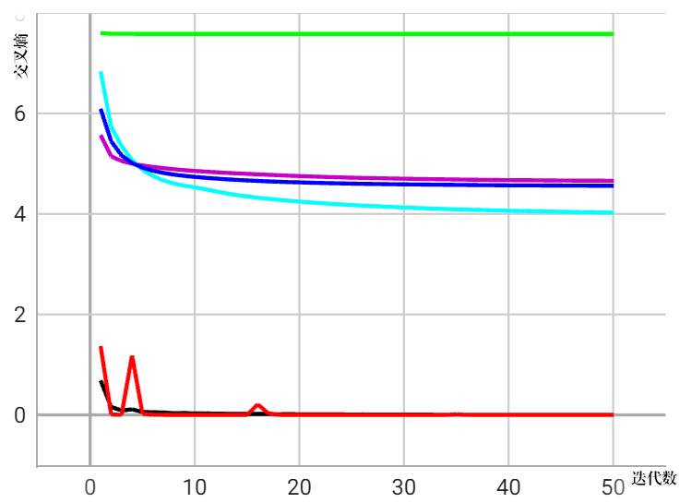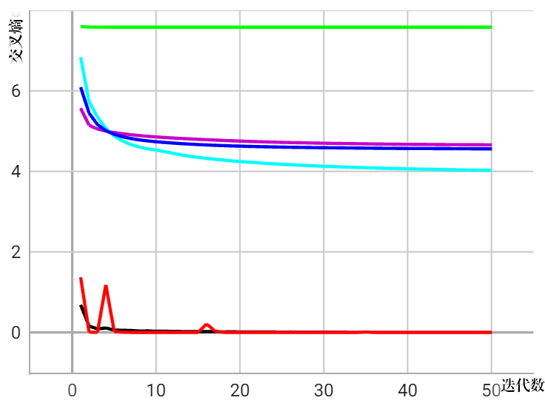
（a）序列长度为20 | （b）序列长度为100
图3 ML-1M数据集上损失曲线比较
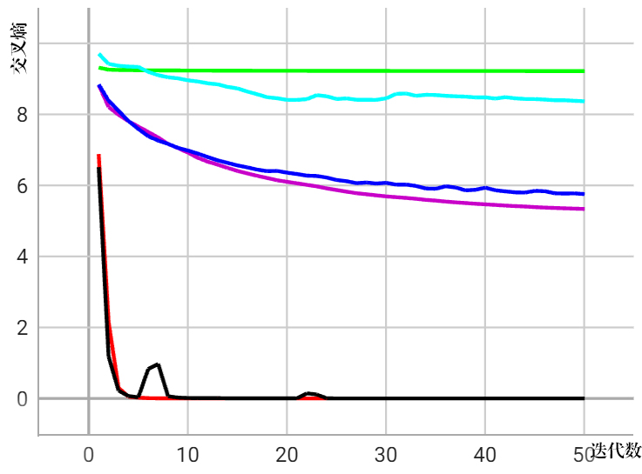 | 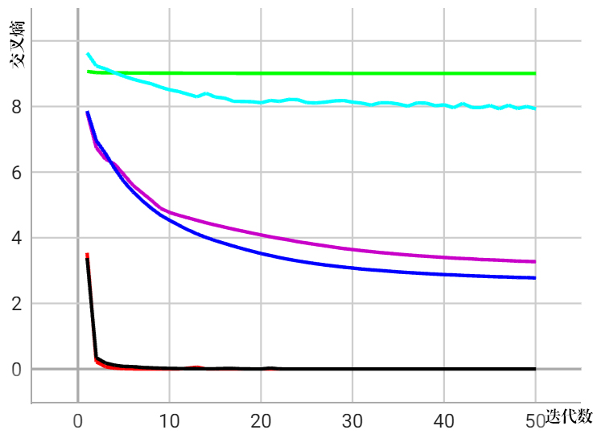
（a）序列长度为20 | （b）序列长度为100
图4 RetailRocket数据集上损失曲线比较
4.4.2生成能力分析
由于物品空间庞大，根据公式（17）难以比较单个项目的曝光度变化。为此，借助生物学基因组分析方法中广泛使用的火山图进行可视化分析^{[19]}，通过将用户的会话序列视为基因序列，交互的物品视为基因，分析生成序列中基因片段的显著性变化。横坐标为对数编号倍数简化为两个样本均值的比值$μ_{i}/μ_{i}^{'}$，其中$μ_{i}$为物品i在原始样本中的曝光均值，$μ_{i}^{'}$为生成数据中的曝光均值。纵坐标为公式（17）负对数p值：$-log⁡(p)$。从图5（a）和图6（a）不难看出，AE模型重构的数据从横纵看曝光偏差没有明显变化，但为了确保足够的重构能力，部分物品的曝光度上调，但纵轴上看显著性差异不大。VAE模型生成的数据在两个数据集上的曝光度下调，并且显著性差异与物品训练集中的流行度具有一定相关性，即曝光量越大的物品，显著性越强，生成能力严重不足。如图5（c）和图6（c）的VQ-VAE 模型中，存在一定的曝光度下调，说明存在一定量的样本序列重构性欠缺，同时也有一定的物品曝光度增强。图5（d）和图6（d）所示的VAEGAN通过引入对抗性，生成数据在曝光一致性上有所改善，但是不够明显。本文提出的基于残差网络的矢量量化堆叠自编码器，其生成数据总体
表2 模型重构性能总览
数据集 | 序列长度 |  | 评估指标 | AE | VAE | VQ-VAE | VQ-VAE2 | VQGAN | RVQS_AE
ML-1M |  | 20 | 重构损失 | 3.44e-7 | 7.511 | 4.902 | 4.159 | 4.918 | 0.1512
 |  | 20 | 准确率 | 0.9986 | 0.0027 | 0.0427 | 0.496 | 0.0567 | 0.7069
 |  | 100 | 重构损失 | 4.84e-6 | 7.581 | 4.5601 | 4.026 | 4.677 | 0.0039
 |  | 100 | 准确率 | 0.9891 | 0.0019 | 0.0420 | 0.0416 | 0.0084 | 0.5058
Retail Rocket |  | 20 | 重构损失 | 1.88e-5 | 9.219 | 5.754 | 8.368 | 5.336 | 2.42e-4
 |  | 20 | 准确率 | 0.9741 | 0.0029 | 0.0512 | 0.0312 | 0.0548 | 0.8126
 |  | 100 | 重构损失 | 3.55e-7 | 9.006 | 2.774 | 7.927 | 3.271 | 0.0019
 |  | 100 | 准确率 | 0.9654 | 0.0026 | 0.0458 | 0.0321 | 0.0621 | 0.7421

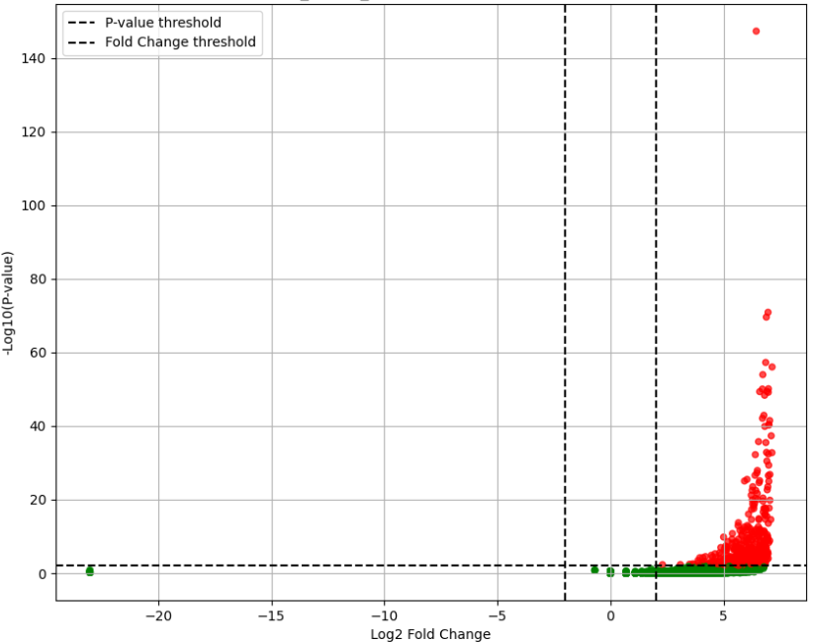 | 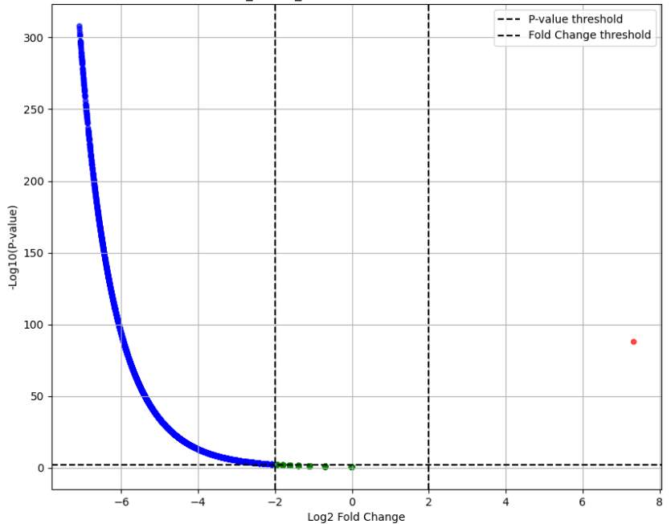 | 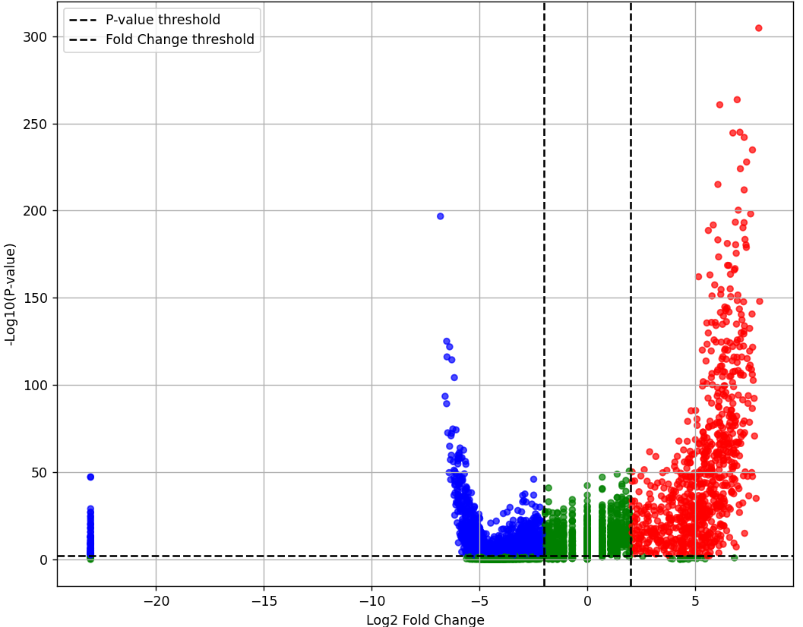
（a）AE | （b）VAE | （c）VQ-VAE
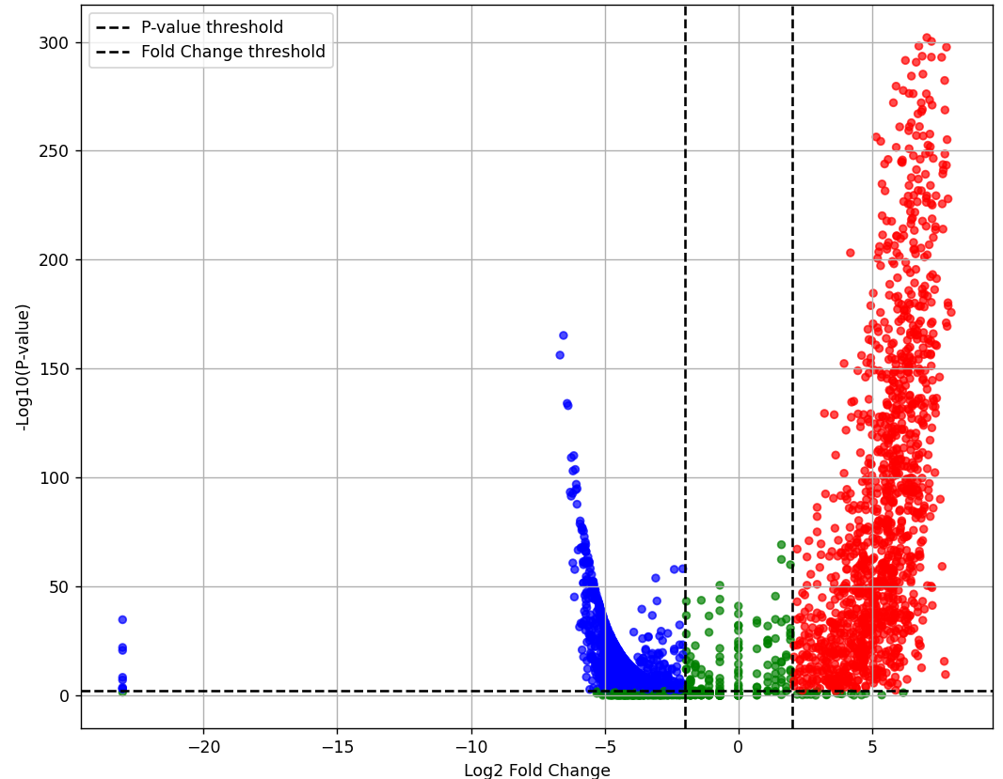 | 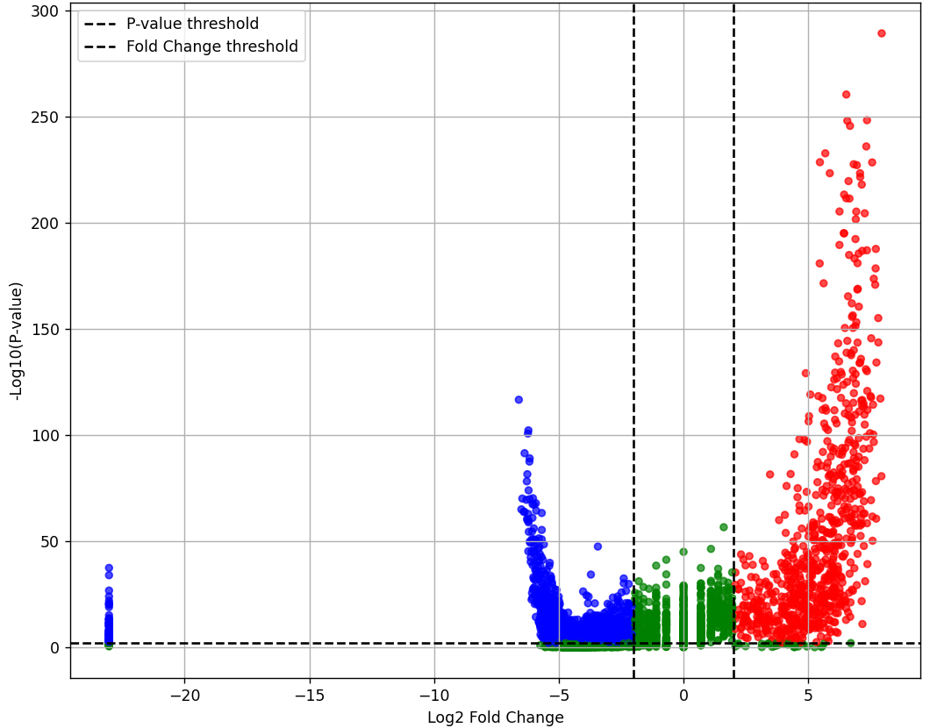 | 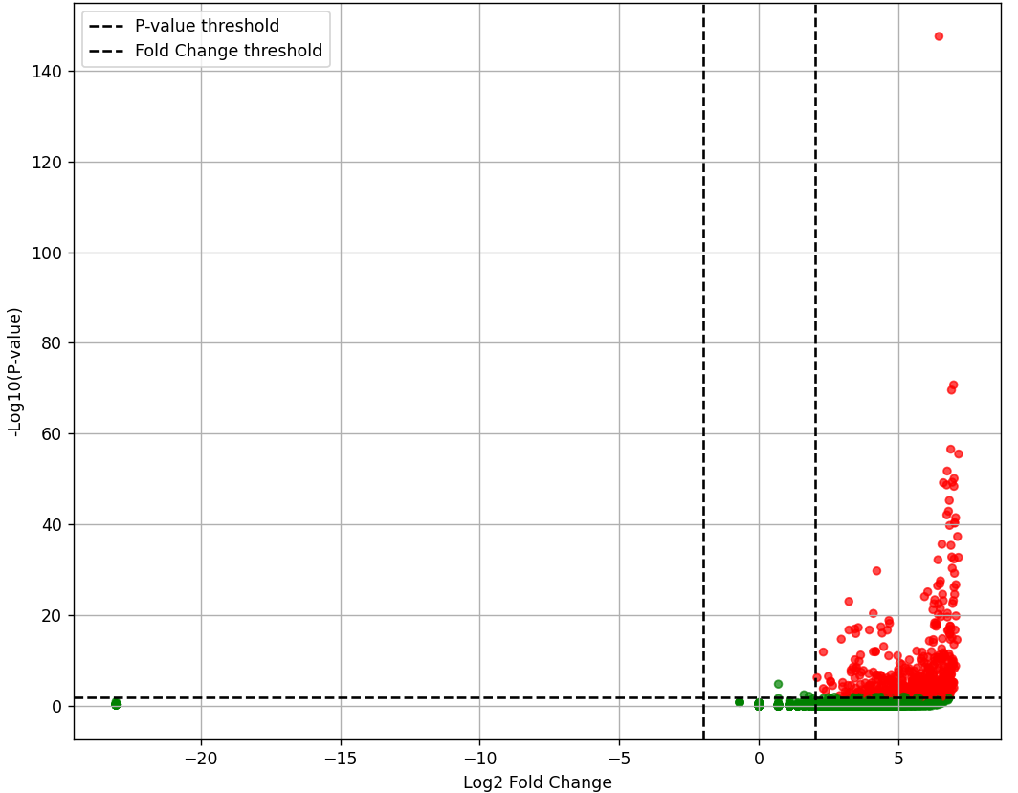
（d）VQ-VAE2 | （e）VQGAN | （f）RVQS_AE
图5 ML-1M数据集上序列长度为20模型生成性能对比
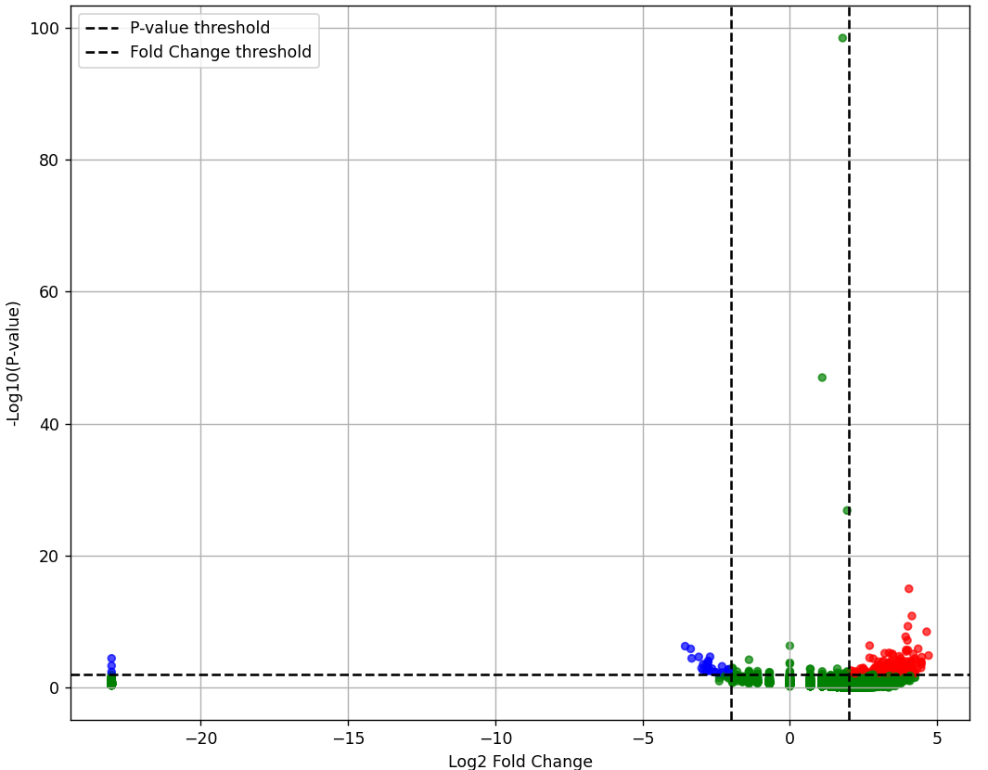 | 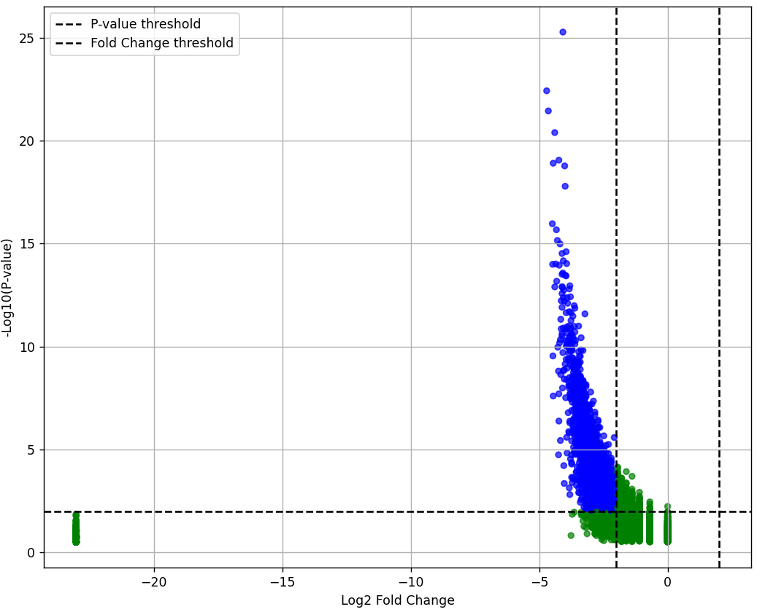 | 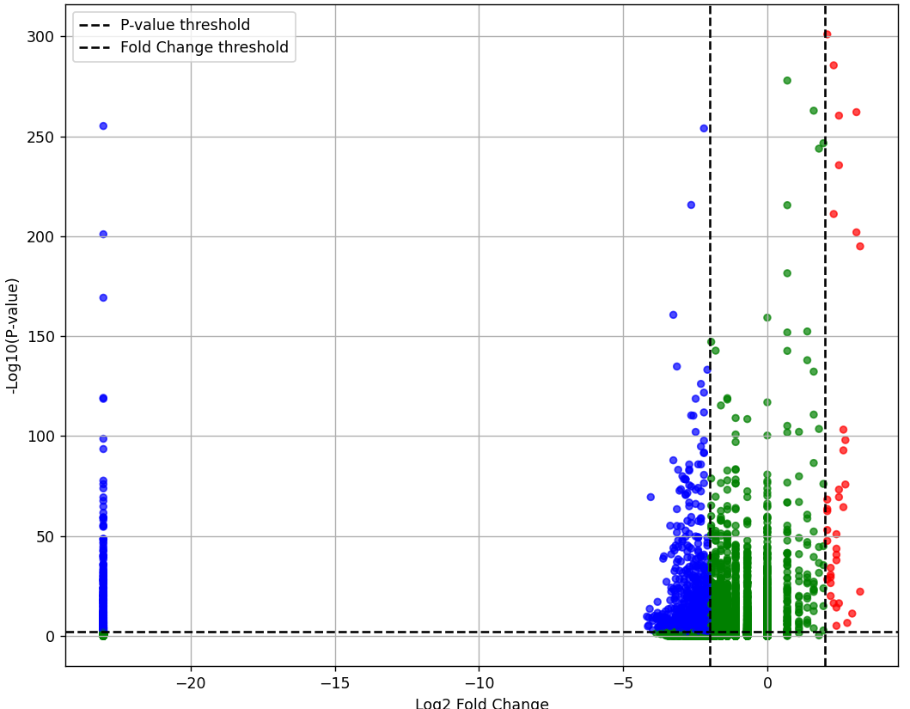
（a）AE | （b）VAE | （c）VQ-VAE
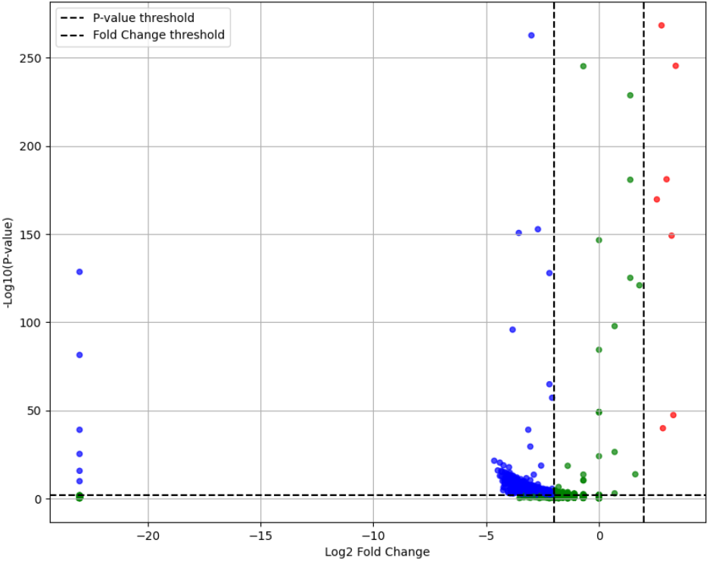 | 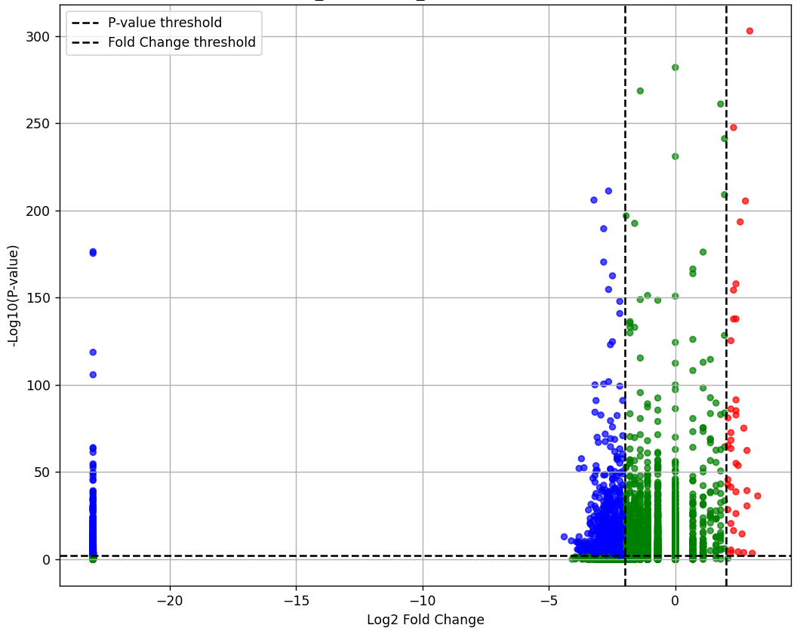 | 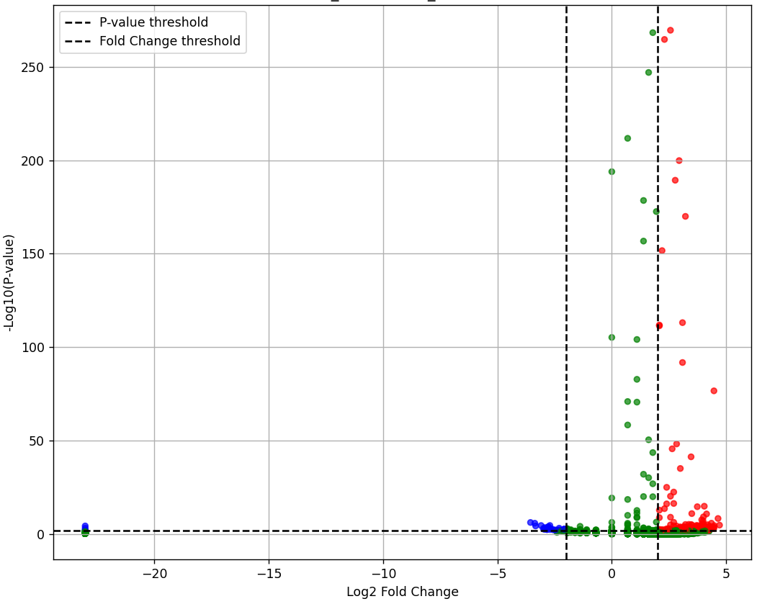
（d）VQ-VAE2 | （e）VQGAN | （f）RVQS_AE
图6 ROCKTAIL数据集上序列长度为20模型生成性能对比

表现为曝光度与训练样本中流行度分布的统计一致性，其中有一部分的物品曝光程度下调。这是符合预期的，因为适当的曝光差异性保证了生成数据的多样化。
4.5 超参数分析
在该部分实验中，我们专注于研究矢量量化模型中堆叠层数这一超参数m对模型性能的影响，以及模型与序列长度L的关系。
从表3和表4中可以看出，随着堆叠层数的增加，模型的训练损失总体呈现明显下降趋势，重构准确率也得到显著提升。在ML-1M数据集上，当层数m为4时，模型性能达到最优，其中长度T=20时，损失值0.1512，准确率0.7069；T=100时，损失值0.0039，准确率0.5058。在Retail Rocket上m为3时，模型性能达到最优，其中长度T=20时，损失值2.42e-4，准确率0.8126；T=100时，损失值3.94e-5，准确率0.7421。当层数继续增加时，性能并没有显著提升，这表明过多的堆叠层数可能导致矢量码本趋向于同质化分布，对性能提升没有进一步贡献。同时，可以观察到序列长度和样本空间的稀疏程度对重构能力有一定的影响，在两个数据集上均表现为较长的序列性能更好，模型能够更有效地捕捉离散序列中用户的兴趣模式。
表3 ML-1M数据集上的超参数实验
堆叠层数 | 序列长度 | 损失值 | 准确率
RVQ-AE1 | 20 | 0.1849 | 0.6511
RVQ-AE1 | 100 | 0.0452 | 0.4803
RVQ-AE2 | 20 | 0.1842 | 0.6523
RVQ-AE2 | 100 | 0.0431 | 0.4852
RVQ-AE3 | 20 | 0.1728 | 0.6902
RVQ-AE3 | 100 | 0.0415 | 0.4985
RVQ-AE4 | 20 | 0.1512 | 0.7069
RVQ-AE4 | 100 | 0.0039 | 0.5058
RVQ-AE5 | 20 | 0.1623 | 0.6951
RVQ-AE5 | 100 | 0.0409 | 0.5012
表4 RetailRocket数据集上的超参数实验
堆叠层数 | 序列长度 | 损失值 | 准确率
RVQ-AE1 | 20 | 2.92e-4 | 0.7621
RVQ-AE1 | 100 | 4.25e-5 | 0.7221
RVQ-AE2 | 20 | 2.64e-4 | 0.7984
RVQ-AE2 | 100 | 4.12e-5 | 0.7321
RVQ-AE3 | 20 | 2.42e-4 | 0.8126
RVQ-AE3 | 100 | 3.94e-5 | 0.7421
RVQ-AE4 | 20 | 2.89e-4 | 0.7754
RVQ-AE4 | 100 | 4.14e-4 | 0.7121
RVQ-AE5 | 20 | 2.96e-4 | 0.7519
RVQ-AE5 | 100 | 3.01e-4 | 0.6514
4.6 消融实验分析
本研究提出的模型核心组件包括残差连接、堆叠矢量化堆叠，以及堆叠矢量化对抗性训练。为了系统评估这些关键组件对模型性能的具体贡献，我们分别在两个数据集上设计了一系列消融实验，通过逐步集成这些组件来对比它们的性能影响。我们在最优的量化堆叠模型基础上不引入残差（记为NoRes-nStack），然后引入残差连接（记为Res-ntack）、对抗性训练（记为Adv-ntack）以单独评估这些高级特性分别对模型性能的提升作用。
从表5中可以看出，残差连接对模型的重构能力影响最为明显。ML-1M数据集上，没有残差的堆叠矢量化性能较差，T=20时损失为5.028，准确率最低0.416。T=100时损失为5.021，准确率最低0.4021。在堆叠矢量化的基础上，为池化聚合的矢量嵌入增加对抗性判别，性能有所提升。可见相比没有残差连接的单个码本矢量化，基于残差网络的堆叠矢量化方法，性能得到了改善。
表5消融实验结果
数据集 | 模型结构 | 长度 | 损失值 | 准确率
ML-1M | NoRes-4Stack | 20 | 5.028 | 0.416
ML-1M | NoRes-4Stack | 100 | 5.021 | 0.4021
ML-1M | Res-4Stack | 20 | 1.165 | 0.7069
ML-1M | Res-4Stack | 100 | 2.723 | 0.6058
ML-1M | Adv-4Stack | 20 | 4.215 | 0.6124
ML-1M | Adv-4Stack | 100 | 4.354 | 0.5964
Retail  Rocket | NoRes-3Stack | 20 | 5.7421 | 0.0501
Retail  Rocket | NoRes-3Stack | 100 | 7.7121 | 0.0451
Retail  Rocket | Res-3Stack | 20 | 2.42e-4 | 0.8126.
Retail  Rocket | Res-3Stack | 100 | 3.94e-5 | 0.7421
Retail  Rocket | Adv-3Stack | 20 | 5.5211 | 0.0569
Retail  Rocket | Adv-3Stack | 100 | 7.1271 | 0.0491
5 结论
在本研究中，我们针对生成式模型在离散稀疏性的序列数据中重构能力差，导致特征学习不足，进而导致生成质量不足的问题，提出了一种基于残差网络的矢量化堆叠自编码器。本模型通过分层残差连接，保留编码器在不同视野尺寸的有价值连续信息，并利用堆叠多个码本平滑解决了单一矢量化码本的后验坍塌问题。
实验结果显示，与现有基线模型相比，本方法在提高离散序列数据的重构特征表达能力和生成数据分布的一致性方面取得了显著进展。这表明，基于残差网络的矢量量化堆叠自编码器，能为推荐系统中的离散序列数据生成提供了一种新的有效解决方案。未来的研究可以进一步探索该模型在其他类型数据上的应用潜力，并优化模型结构以应对更复杂的推荐场景。

参考文献（References）
[1] WANG J, DING K, HONG L, LIU H, CAVERLEE J. Next-item recommendation with sequential hypergraphs [C]//Proceedings of the 43rd International ACM SIGIR Conference on Research and Development in Information Retrieval. New York, NY: ACM, 2020: 1101–1110.
[2] EKSOMBATCHAI C, JINDAL P, LIU J Z, LIU Y, SHARMA R, SUGNET C, ULRICH M, LESKOVEC J. Pixie: A system for recommending 3+ billion items to 200+ million users in real-time [C]//Proceedings of the 2018 World Wide Web Conference on World Wide Web - WWW ’18. New York, NY: ACM Press, 2018: 1775–1784.
[3] SUN F, LIU J, WU J, PEI C, LIN X, OU W, JIANG P. BERT4Rec: Sequential recommendation with bidirectional encoder representations from transformer [C]//Proceedings of the 28th ACM International Conference on Information and Knowledge Management. Beijing, China: ACM, 2019: 1441–1450.
[4] KANG W C, MCAULEY J. Self-attentive sequential recommendation [C]//Proceedings of the 2018 IEEE International Conference on Data Mining. Piscataway, NJ: IEEE, 2018: 1-10.
[5] OORD A VAN DEN, VINYALS O. Neural discrete representation learning [J]. Advances in Neural Information Processing Systems, 2017, 30: 1-10.
[6] KINGMA D P, WELLING M. VAE: Auto-encoding variational bayes [J]. arXiv, 2022.
[7] HO J, JAIN A, ABBEEL P. Denoising diffusion probabilistic models [J]. Advances in Neural Information Processing Systems, 2020, 33: 6840-6851.
[8] GOODFELLOW I, et al. Generative adversarial nets [C]//Proceedings of the 27th Conference on Neural Information Processing Systems. Red Hook, NY: Curran Associates, Inc., 2014: 2672-2680.
[9] KASWAN K S, et al. Generative AI: A review on models and applications [C]//2023 International Conference on Communication, Security and Artificial Intelligence (ICCSAI). IEEE, 2023.
[10] GONG S, LI M, FENG J, WU Z, KONG L. DIFFUSEQ: Sequence to sequence text generation with diffusion models [J]. arXiv, 2023.
[11] RAZAVI A, OORD A VAN DEN, VINYALS O. Generating diverse high-fidelity images with VQ-VAE-2 [J]. Advances in Neural Information Processing Systems, 2019, 32: 1-10.
[12] RONNEBERGER O, FISCHER P, BROX T. U-Net: Convolutional networks for biomedical image segmentation [C]//Medical Image Computing and Computer-Assisted Intervention – MICCAI 2015: 18th International Conference, Munich, Germany, October 5-9, 2015, Proceedings, Part III. Springer International Publishing, 2015.
[13] VASWANI A. Attention is all you need [J]. Advances in Neural Information Processing Systems, 2017.
[14] RUMELHART D E, HINTON G E, WILLIAMS R J. Learning representations by back-propagating errors [J]. Nature, 1986, 323(6088): 533-536.
[15] LEE D, et al. Autoregressive image generation using residual quantization [C]. Proceedings of the IEEE/CVF Conference on Computer Vision and Pattern Recognition, 2022.
[16] ESSLER P, ROMBACH R, OMMER B. VQGAN: Taming transformers for high-resolution image synthesis [J]. arXiv, 2021.
[17] LI Z, SUN A, LI C. Diffurec: A diffusion model for sequential recommendation [J]. ACM Transactions on Information Systems, 2023, 42(3): 1-28.
[18] SUN F, LIU J, WU J, PEI C, LIN X, OU W, JIANG P. BERT4Rec: Sequential recommendation with bidirectional encoder representations from transformer [C]//Proceedings of the 28th ACM International Conference on Information and Knowledge Management. Beijing, China: ACM, 2019: 1441–1450.
[19] BURGER T. Fudging the volcano-plot without dredging the data [J]. Nature Communications, 2024.

Residual Network-based Stacked Vector Quantized Autoencoder

Abstract: Although existing generative models have achieved excellent results in continuous domains such as audio and video, they exhibit significant reconstruction errors in discrete sequential data, such as those found in recommendation systems, which severely limit their ability to capture features and generate high-quality data. To address this issue, we propose a stacked vector quantized autoencoder based on residual networks. By utilizing residual connections, we pass the continuous latent vectors output by multi-layer encoders to the corresponding layers of the decoder and combine this with vector quantization encoding methods. This approach effectively prevents the loss of high-value continuous information in the encoder. Additionally, by employing vector quantization methods to construct multiple stacked codebooks, we learn multi-dimensional discrete vector quantization feature representations. Furthermore, by introducing an adversarial network during the training process, we reduce the discrepancy between the quantization results and the encoder outputs, successfully overcoming the widespread posterior collapse problem in encoders. Our method not only ensures reconstruction results comparable to those of autoencoders but also generates discrete sequence data with consistent distribution characteristics through posterior sampling in the codebook space. Experiments on multiple public datasets have demonstrated the effectiveness of our method.
Key words: Recommendation Systems; Generative Models; Residual Networks; Autoencoders

